FalcoVert Fahrradständer platzsparend einseitig

Falco

Eigenschaften

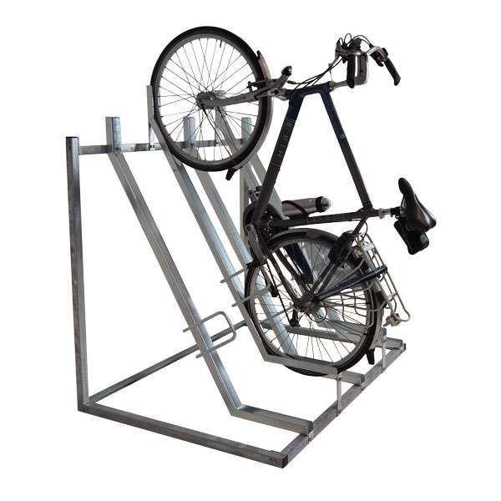

Ausführung

einseitig

Farbton

nach RAL-Farbkarte

Montageart

Bodenbefestigung

Oberfläche

feuerverzinkt, pulverbeschichtet

Ständerart

Reihenanlage

Werkstoff

Stahl

Anzahl Plätze

2,00 - 7,00

Breite (mm)

1.126,00

Höhe (mm)

1.559,00

Länge (mm)

800,00 - 2.800,00

Radabstände in (mm)

400